时空联合规划

目录

目录
目录 2
背景介绍 3
最优控制背景介绍 4
函数极值和乘子法 5
最优控制变分法 6
极小值原理 8
动态规划 9
LQR 10
ilqr推导 12
反向传播 13
Forward pass 18
iLQR的迭代 19
AL-iLQR 20

背景介绍

最优控制背景介绍

函数极值和乘子法

最优控制变分法

极小值原理

动态规划

LQR

ilqr推导
对于非线性模型，如何去解最优控制问题呢？一种思路是使用线性化的方式，来求解近似解。近年来，使用iLQR来计算轨迹优化问题越来越流行。

ilqr的思想可能有借鉴牛顿迭代，对于一个非线性极值问题，我们使用二阶泰勒展开去近似原始函数，求解每一次近似函数的极值，通过这种方式迭代地计算非线性曲线的极值。如下图所示。
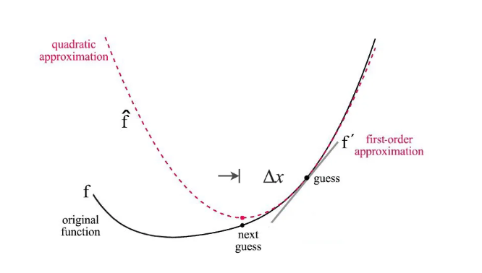

对于一个iLQR问题，为了求解最优轨迹，我们先给定一条轨迹，然后设定需要的cost 函数，在每一次迭代中都计算最优解，然后cost 函数用来调整解，直到收敛。如下图所示。

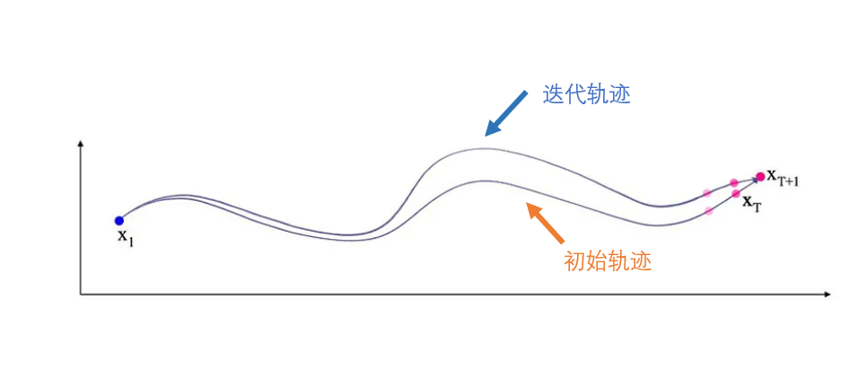

反向传播
离散状态方程
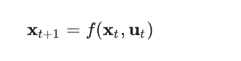

代价函数
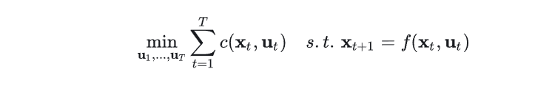
如果将上面的求和公式展开，并且将状态转移方程代入，那么代价函数可以写成
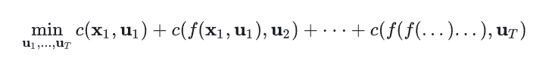
这是一个不包含状态变量x, 只包含控制量u的方程，为了求出最优解，可以对控制量u进行求导，但是，由于cost function嵌套太多，求导比较困难，所以，此时利用到了贝尔曼最优性原理来解决这个问题。即未来状态只和当前状态有关，而和过去状态无关。

所以，本来是计算整个序列{u_0, u_1,u_n}的过程，使用了bellman 原理，转换成了计算单步u的过程，这样求解就简单多了。

然后利用上lqr整个backward pass 和forward pass，就可以得到整个解。

对于ilqr而言，将非线性的状态转移方程、目标函数泰勒展开，然后使用lqr求解方式去计算近似解，得到最后结果。

泰勒展开：
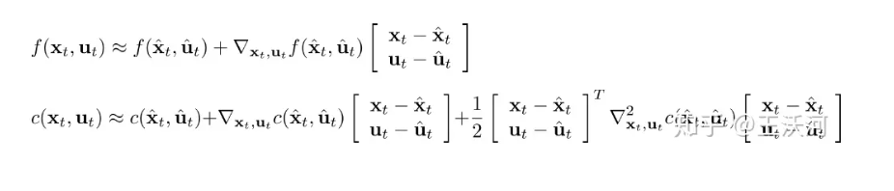

移项：
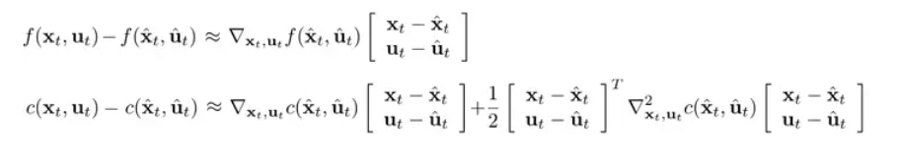

新增加符号$δx,δu$
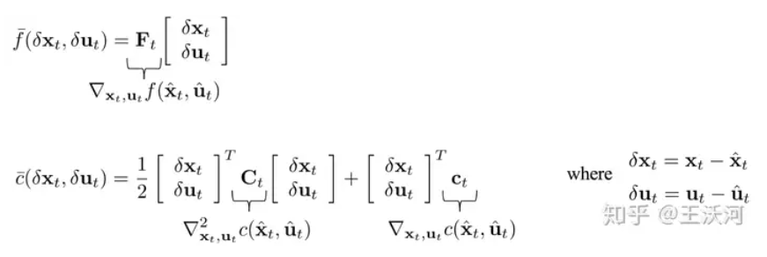

这样，整个状态转移方程、目标函数变成和lqr一样的形式。

状态转移方程也可以写成下面的形式
$$f\left(x_{k}+δx,u_{k}+δu\right)=f\left(x\right)+\frac{∂f}{∂x}δx+\frac{∂f}{∂u}δu+高阶项$$
其中，
$$\frac{∂f}{∂x}=f_{x},\frac{∂f}{∂u}=f_{u}$$

动作值函数Q
$$Q\left(x_{i},u_{i}\right)=g\left(x_{i},u_{i}\right)+V\left(x_{i+1}\right)=g\left(x_{i},u_{i}\right)+V\left({f(x}_{i},u_{i}\right))$$

Q泰勒展开
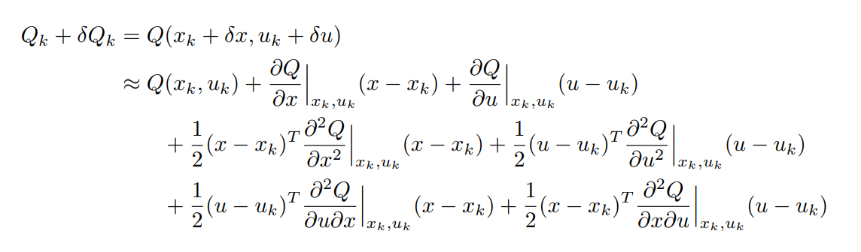

$δQ$继续整理

$$δQ=Q_{x}^{T}δx+Q_{u}^{T}δu+\frac{1}{2}{(δx)}^{T}Q_{xx}δx+{\frac{1}{2}(δu)}^{T}Q_{ux}δx+{\frac{1}{2}(δx)}^{T}Q_{xu}δu+\frac{1}{2}{(δu)}^{T}Q_{uu}δu$$
$δQ$可以写成
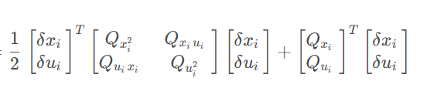

继续整理
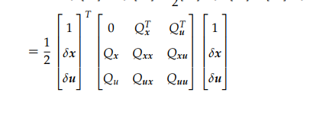

价值函数V泰勒展开
$$V\left(x_{k}+δx\right)=V\left(x\right)+\frac{∂V}{∂x}δx+\frac{1}{2}{(∂x)}^{T}\frac{∂^{2}V}{∂x^{2}}δx$$
所以
$$δV=\frac{∂V}{∂x}δx+\frac{1}{2}{(∂x)}^{T}\frac{∂^{2}V}{∂x^{2}}δx=V_{x}^{T}δx+\frac{1}{2}{(∂x)}^{T}V_{xx}δx$$

$δQ$也可以将泰勒展开式移项，表达为
$$δQ=Q\left(x_{k}+δx,u_{k}+δu\right)-Q_{k}=g\left(x_{i}+δx,u_{i}+δu\right)+V\left({f(x}_{i}+δx,u_{i}+δu\right)-g\left(x_{i},u_{i}\right)+V\left({f(x}_{i},u_{i}\right)$$

$δQ$的表达式中，其中
$$Q_{x}^{T}=\frac{∂Q}{∂x}=\frac{∂(g\left(x_{i},u_{i}\right)+V\left({f(x}_{i},u_{i}\right)))}{∂x}$$
上式子继续化简
$$Q_{x}^{T}=\frac{∂g}{∂x}+\frac{∂V\left({f(x}_{i},u_{i}\right))}{∂x}$$

为了求解上式，将g展开（代价函数有时也定义为$l$）,
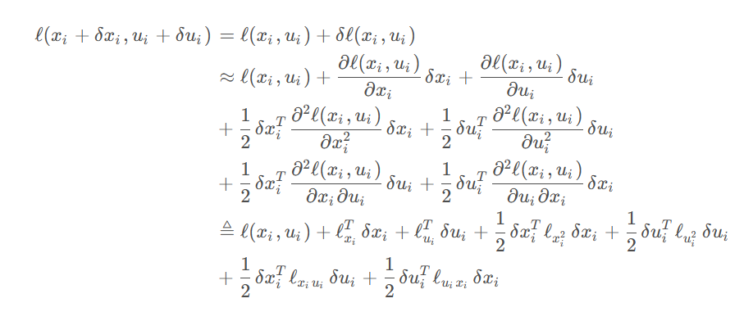

所以，继续定义符号
$$\begin{matrix}\frac{∂g}{∂x}=g_{x}^{T} & \frac{∂^{2}g}{∂u^{2}}=g_{uu} \\ \frac{∂g}{∂u}=g_{u}^{T} & \frac{∂^{2}g}{∂x∂u}=g_{xu} \\ \frac{∂^{2}g}{∂x^{2}}=g_{xx} & \frac{∂^{2}g}{∂u∂x}=g_{ux}\end{matrix}$$

所以，根据向量的链式求导法则，
$$Q_{x}^{T}=\frac{∂g}{∂x}+\frac{∂V\left({x_{i+1}=f(x}_{i},u_{i}\right))}{∂x}=g_{x}^{T}+\frac{∂V(x_{i+1})}{∂x}|_{x_{i+1}}\frac{∂f}{∂x}=g_{x}^{T}+V_{x_{i+1}}^{T}f_{x}$$
已知$Q_{x}^{T}$，根据矩阵运算性质，计算他的转置矩阵，
$$Q_{x}={{(Q}_{x}^{T})}^{T}= {{(g}_{x}^{T}+V_{x_{i+1}}^{T}f_{x})}^{T}=g_{x}+{f_{x}^{T}V}_{x_{i+1}}$$
同理，写出其他几项

$$\left\{\begin{aligned}Q_{u}=g_{u}+{f_{u}^{T}V}_{x_{i+1}} \\ Q_{xx}=g_{xx}+{f_{x}^{T}V}_{x_{i+1}x_{i+1}}f_{x} \\ Q_{xu}=g_{xu}+{f_{x}^{T}V}_{x_{i+1}x_{i+1}}f_{u} \\ Q_{ux}=g_{ux}+{f_{u}^{T}V}_{x_{i+1}x_{i+1}}f_{x} \\ Q_{uu}=g_{uu}+{f_{u}^{T}V}_{x_{i+1}x_{i+1}}f_{u}\end{aligned}\right.$$

已知动作值函数Q，为了计算最优控制序列，对其求导，
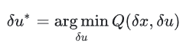
因为
$$δQ=Q_{x}^{T}δx+Q_{u}^{T}δu+\frac{1}{2}{(δx)}^{T}Q_{xx}δx+{\frac{1}{2}(δu)}^{T}Q_{ux}δx+{\frac{1}{2}(δx)}^{T}Q_{xu}δu+\frac{1}{2}{(δu)}^{T}Q_{uu}δu$$
令导数为0，
$$\frac{∂δQ}{∂δu}=Q_{u}+\frac{1}{2}Q_{ux}δx+\frac{1}{2}Q_{xu}^{T}δx+Q_{uu}δu=Q_{u}+Q_{ux}δx+Q_{uu}δu=0$$
得到最优u，
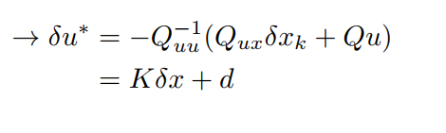

其中，
$$\left\{\begin{aligned}K=-Q_{uu}^{-1}Q_{ux} \\ d=-Q_{uu}^{-1}Q_{u}\end{aligned}\right.$$

得到最优u之后，将其代入到$δQ$中，得到$δV$，

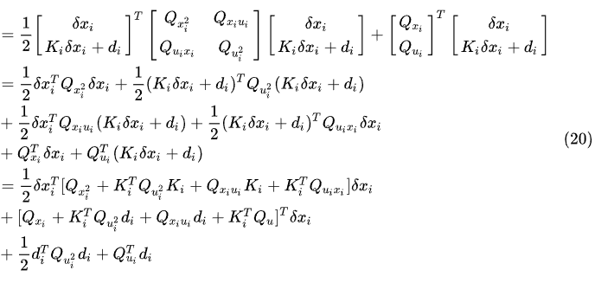

继续整理，得到
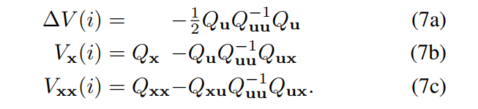

所以，对于方向传播而言，如果知道$V_{k+1}$，那么就能得到$Q_{x},Q_{u},Q_{xx},Q_{xu}$,那么继续可以得到$K,d$，那么继续得到${δu}_{k}$，然后此时刷新$V_{x}\left(k\right),V_{xx}(k)$，进入下一轮循环。

Forward pass
和常规的LQR不同，forward pass的时候需要使用非线性的状态转移方程来更新。在反向传播的时候，已经更新了控制序列$\{δu_{0},δu_{1},…,δu_{N}\}$，根据方程

我们需要更新$\{δx_{0},δx_{1},…,δx_{N}\}$，这样就获得了一条轨迹。具体地，

使用两次迭代轨迹点的差分，更新$δx_{0}$,注意，这里并不是使用轨迹上前后两个点的位置差分，而是使用两条轨迹点，

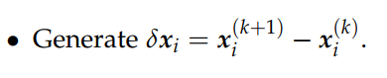

然后更新${δu}_{i}$,
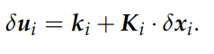
然后更新控制量
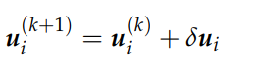
再根据状态转移方程，更新轨迹点
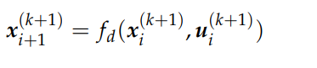

这样一直增大i的值，整条轨迹就得到更新。

iLQR的迭代
在一次循环中，轨迹得到更新，那么cost值，值函数V也得到更新，为了让cost最小，继续改变$δu$的值，直到算法收敛。假设已经给出一个较好的初始轨迹，我们对初始轨迹进行调整优化即可。收敛的准则是，
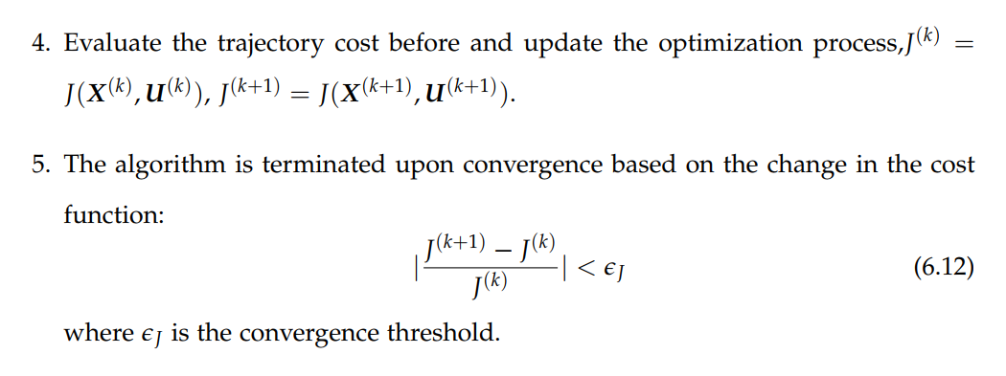

AL-iLQR

